线性时间排序
之前讨论过堆排序，归并排序，快速排序，其期望时间都为O(nlgn)，这些算法都有一个有趣的性质:
在排序的最终结果中，个元素的次序依赖于他们之间的比较。

我们把这类算法称为比较排序。
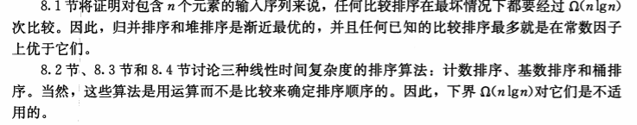

8.1排序算法的下界
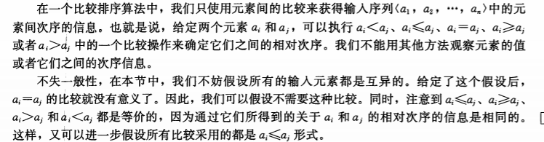
决策树模型:
比较排序可以抽象成一颗决策树。决策树是一颗完全二叉树，他可以表示给定输入规模的情况下，某一特定的排序算法对所有元素的比较操作。

决策树中，每个内部节点都以i:j标记，1<=i,j<=n，n是输入序列中的元素个数。
每个叶子节点都标记一个序列<r(1),r(2),....r(n)>。
排序算法的执行对应一条从树根节点到叶子节点的路径。
每一个内部节点都表示一次比较a_{i}<=a_{j}.
左子树表示一点我们确定a_{i} <= a_{j}后执行的后续比较。
右子树为a_{i}>a_{j}后执行的后续比较。
当到达一个叶子节点后，表示排序算法已经确定了一个序列。
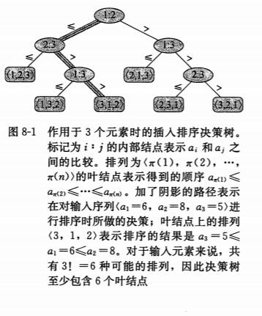

最坏情况的下界
在决策树模型中，从根节点到任意一个可达叶节点的最常见但路径的长度我，表示对应算法的比较次数，因此，一个比较排序算法中的最坏的情况比较次数就等于其决策树的高度，决策树高度的下界也就是比较排序算法运行时间的下界。
完全二叉树的高度为 lgn。。。
每个节点为n
所以就是nlgn。。。

8.2计数排序
计数排序假设n个输入的每一个都是0-k区间内的一个整数，其中k为某个整数，当k=O(n)时，排序的运行时间为O(n)。
计数排序的思想:对每一个输入元素x确定小于x的元素个数。利用这个信息，就可以直接吧x放到他在的存储数组的位置上了。例如17个元素小于x，则x就应该在第18个输出位置上，当有几个元素相同时，这一方案就要略微修改，因为不能把他们都放在同一个输出位置上。
伪代码：
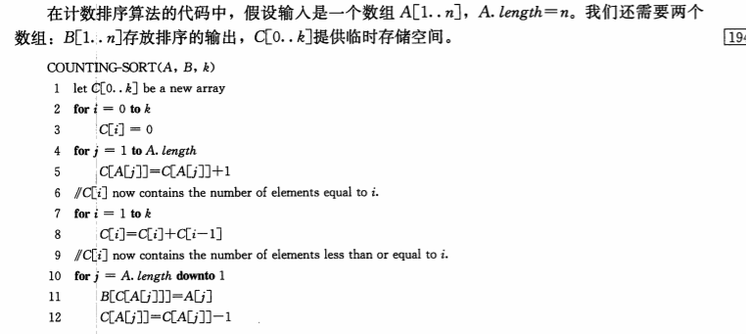
例子:
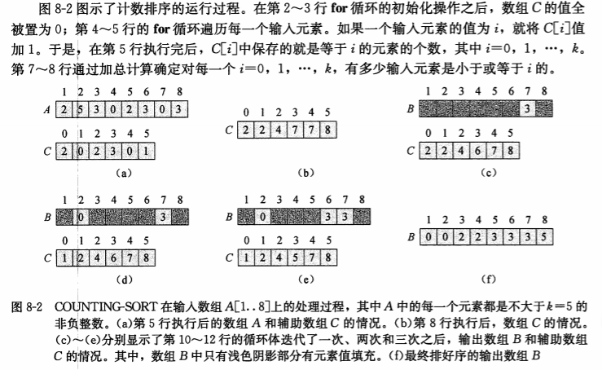

通过观察可以发现，计数排序每一个代码段耗时均为O(n)，所以可以推出计数排序的时间复杂度无O(n)。

8.3基数排序
基数排序是一种用在卡片排序机上的算法，现在你只能在比无关找到这种排序机了。
算法思想:
假设对最大值为d位数的数组排序:
则先按照个位数排序,得到序列，
再按十位数排序,得到序列，
。。。
最后按照d位数进行排序，得到最后序列就是结果。
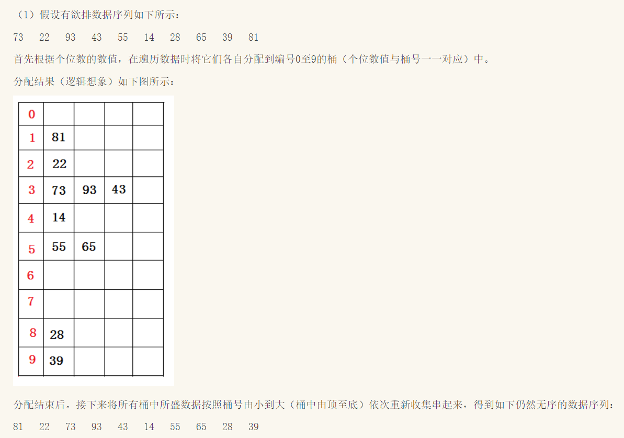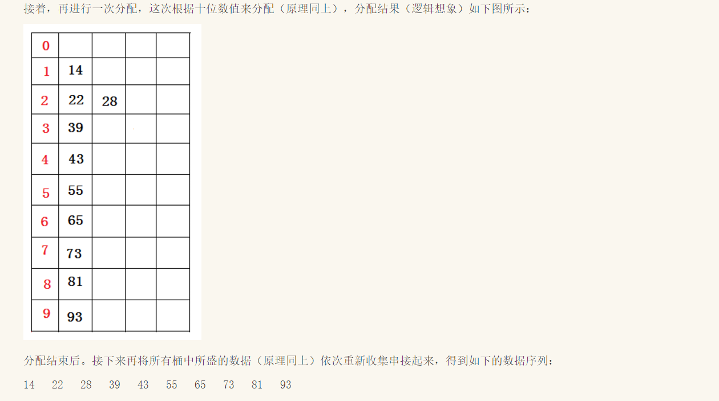
伪代码:
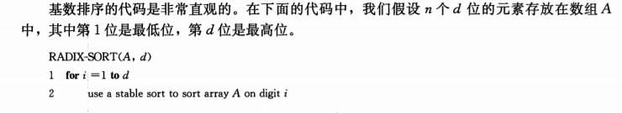
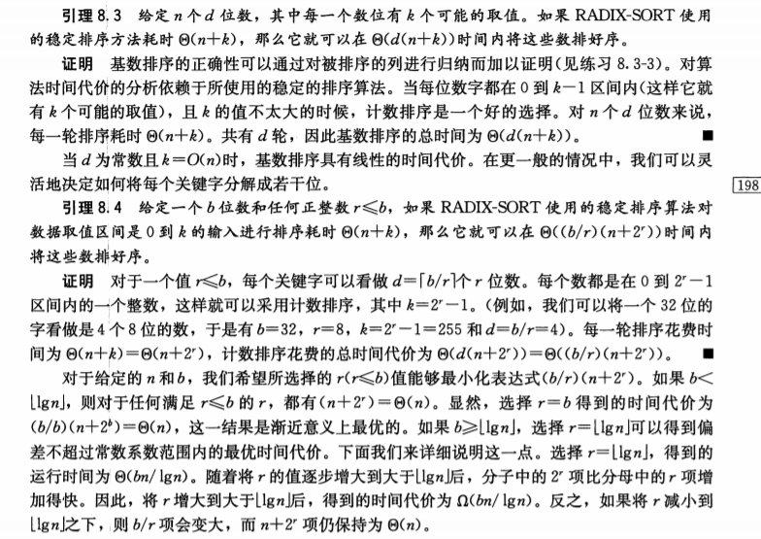

8.4桶排序
桶排序假设输入数据服从均匀分布，平均情况为O(n)。
与计数排序类似，因为对输入数据做了某种假设，桶排序的速度页很快，具体来说，计数排序假设输入数据都属于一个区间内的整数，而桶排序假设输入是由一个随机过程产生的，该过程将元素均匀，独立分布在[0,1)区间上。
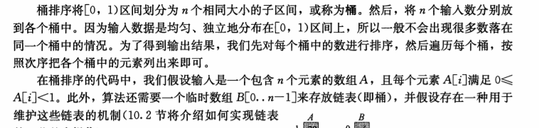
伪代码:
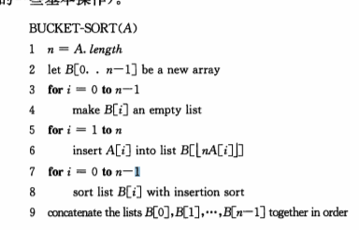
示图:
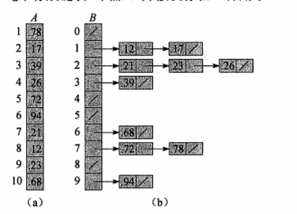
流程:
建立一堆buckets；
遍历原始数组，并将数据放入到各自的buckets当中；
对非空的buckets进行排序；
按照顺序遍历这些buckets并放回到原始数组中即可构成排序后的数组。

